江阴职业技术学院管理系党支部发展党员公示榜
1、李振华，男，江阴职业技术学院管理系13物业管理班学生，1995年11月出生，江苏盐城人，高中学历。2013年10月申请入党，2014年10月被列为入党积子，2015年11月被定为发展对象，多次参加系分党校，院党校学习，获得培训结业证书。
该同志历任13物业管理班团支书，14物业管理班副班主任，管理系学生会副主席。曾获2014~2015学年“国家励志奖学金”、“院二等奖学金”、“优秀学生干部” ；2013~2014学年“精神文明奖”、“优秀学生会干事”等荣誉。
附：李振华同志学习成绩表
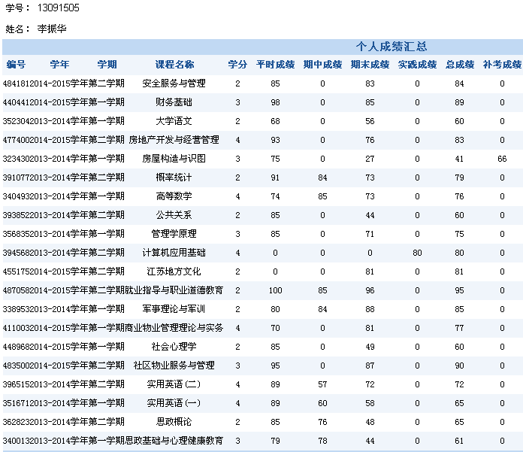
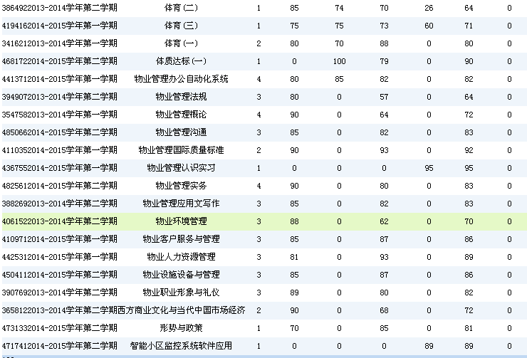

2、秦凯华，男，江阴职业技术学院管理系13电子商务2班学生，1994年2月出生，江苏徐州人，高中学历。2013年9月申请入党，2014年10月被列为入党积子，2015年11月被定为发展对象，多次参加系分党校，院党校学习，获得培训结业证书。
该同志历任管理系13电子商务2班班长，管理系分团委副书记。曾获2013~2014学年“优秀学生会干事” ；2014~2015学年“优秀共青团干部”、“院二等奖学金”、“院三好学生”等荣誉。
附：秦凯华同志学习成绩表
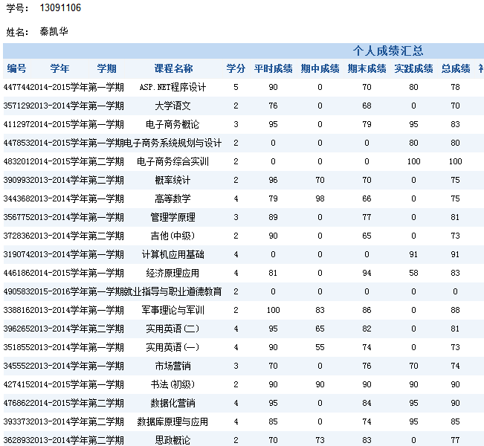
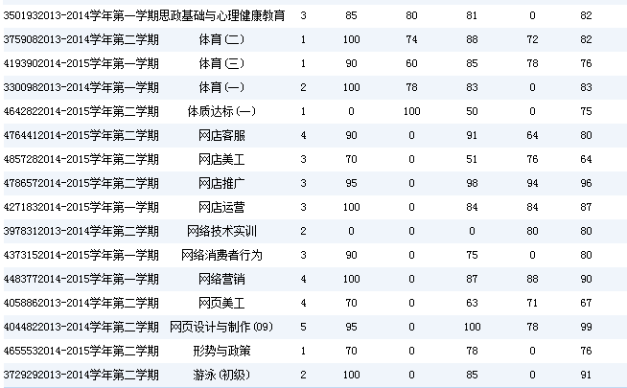

3、王晶晶，女，江阴职业技术学院管理系13文秘班学生，1994年10月出生，江苏连云港人，高中学历。2013年10月申请入党，2014年10月被列为入党积子，2015年11月被定为发展对象，多次参加系分党校，院党校学习，获得培训结业证书。
该同志历任管理系13文秘班团支书，管理系监卫部副部长等职位。曾获2013~2014学年“国家励志奖学金”、“院一等奖学金”、“院三好学生” “院党团知识竞赛二等奖”；2014~2015学年“国家励志奖学金”、“院一等奖学金”、“院三好学生”、“无锡市三好学生”、“学院职业生涯规划大赛优秀奖”、“优秀共青团员”等荣誉。
附：王晶晶同志学习成绩表
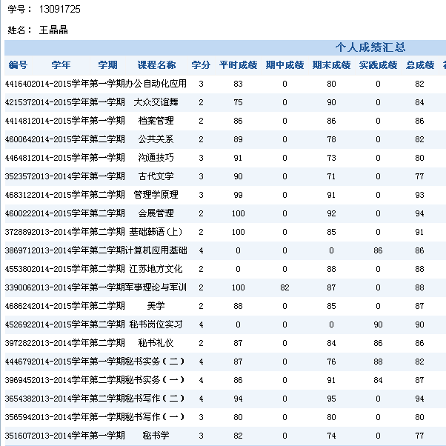
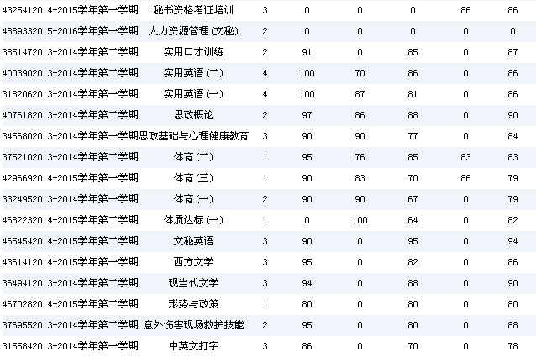

4、陈浩杰，男，江阴职业技术学院管理系13旅管（1）班学生，1995年3月出生，江苏盐城人，高中学历。2013年10月申请入党，2014年10月被列为入党积子，2015年11月被定为发展对象，多次参加系分党校，院党校学习，获得培训结业证书。
该同志历任管理系13旅管（1）班团支书，管理系学生会主席。曾获2013~2014学年“国家励志奖学金”、“院三等奖学金”、“院三好学生”、 优秀共青团员；2013~2014学年无锡市“优秀学生干部”、“院二等奖学金”、“院三好学生”等荣誉。
附：陈浩杰同志学习成绩表
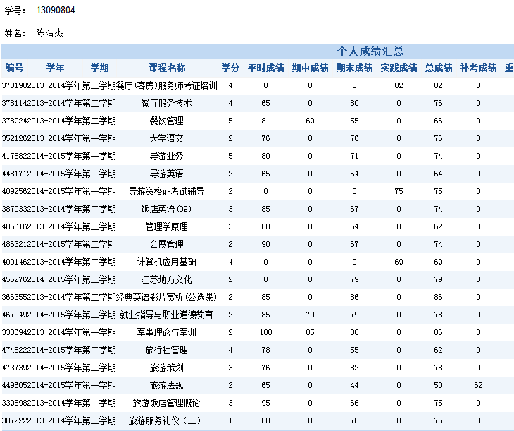
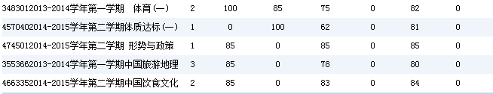
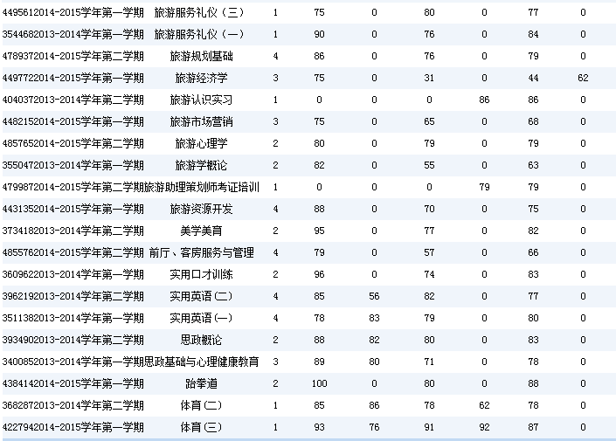

5、冯义刚，男，江阴职业技术学院管理系13物流（1）班学生，1995年08月出生，江苏盐城人，高中学历。2013年10月申请入党，2014年10月被列为入党积子，2015年11月被定为发展对象，多次参加系分党校，院党校学习，获得培训结业证书。
该同志历任管理系13物流（1）班班长，管理系学生会监卫部部长。曾获2013~2014学年“物流协会优秀社员”、“系精神文明奖” ；2014~2015学年“院二等奖学金”、“院最美劳动者”、“系物流专业技能大赛二等奖”、“院服务之星”、“优秀学生干部”等荣誉。
附：冯义刚同志学习成绩表
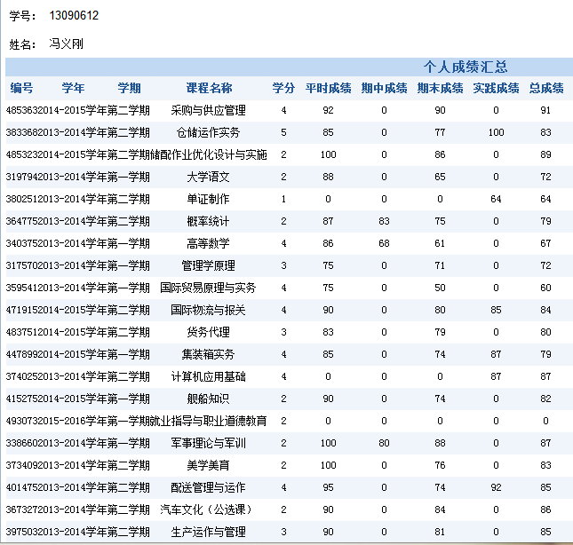
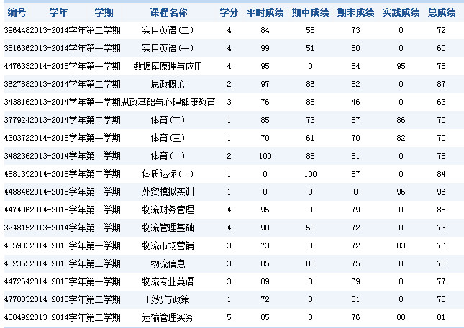
6、叶辉友，男，江阴职业技术学院管理系13市营（2）班学生，1995年02月出生，江苏泰州人，高中学历。2013年10月申请入党，2014年10月被列为入党积子，2015年11月被定为发展对象，多次参加系分党校，院党校学习，获得培训结业证书。
该同志历任管理系13市营（2）班团支书，营销协会秘书部部长。曾获2013~2014江阴职业技术学院“大学生创业大赛”一等奖、“精神文明奖”、管理系“营销协会优秀社员” ；2014~2015学年管理系“营销协会优秀社团干部”称号、“营销协会专业交流大赛二等奖”、江阴职业技术学院“开拓创新奖”等荣誉。
附：叶辉友同志学习成绩表
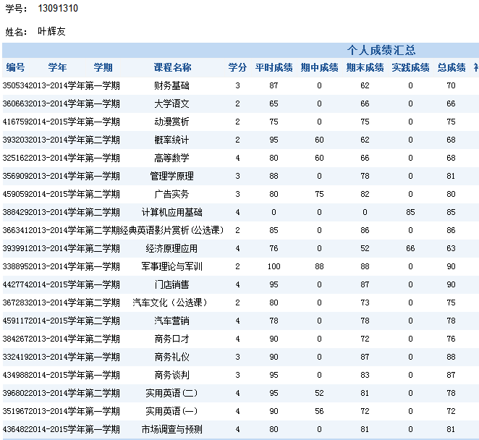
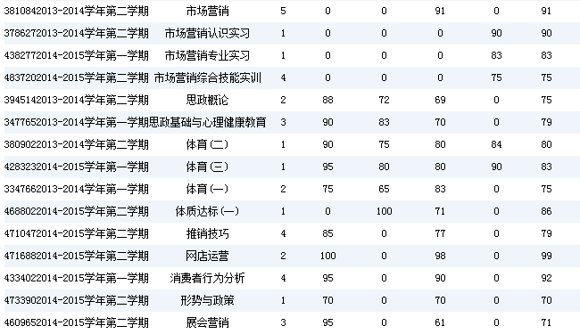

7、张佳佳，女，江阴职业技术学院管理系13会计（5）班学生，1995年11月出生，安徽合肥人，高中学历。2013年10月申请入党，2014年10月被列为入党积子，2015年11月被定为发展对象，多次参加系分党校，院党校学习，获得培训结业证书。
该同志历任13会计（5）班生活委员,14会计（1）班副班主任。曾获2013~2014学年院“学习奋斗奖”、2014~2015学年“优秀副班主任”等荣誉。
附：张佳佳同志学习成绩表

